УТВЕРЖДАЮ
Управляющий государственным учреждением «Центр по обеспечению деятельности бюджетных организаций администрации Первомайского района г. Минска»

______________ Г.В. Меркуль
19.10.2026

Техническое задание
на закупку надворного оборудования для учреждений образования, подведомственных управлению по образованию администрации Первомайского района г. Минска

Перечень потребительских и экономических показателей (характеристик) закупаемых товаров (выполняемых работ, оказываемых услуг):

Лот №1
Предмет государственной закупки (наименование товара) | Надворное оборудование (спортивный комплекс)
Описание потребительских и экономических показателей (характеристик) предмета государственной закупки | - Габариты: 3950 х 1521 х 2180 мм  Спортивный комплекс должен представлять собой модульную сборно-разборную конструкцию и состоять из башни и гимнастического комплекса, соединенные между собой вертикальной полипропиленовой сеткой для лазанья. К башне, с высотой площадки не менее 1250 мм, должны быть пристроены: наклонная альпинистская стенка с отверстиями для рук и ног, перекладина, фанерное ограждение с волнообразной верхней гранью, баскетбольный щит с кольцом, вертикальная лестница, ограждение в виде перекладин и поручни. Гимнастический комплекс должен состоять из шведских стенок, перекладины с раскосами. Несущие столбы гимнастического комплекса должны быть установлены в углах условного треугольника. Несущие столбы комплекса должны быть выполнены из клееного деревянного бруса сечением не менее 100х100 мм и иметь скругленный профиль с канавкой посередине. Сверху столб должен заканчиваться пластиковой заглушкой, снизу столб должен заканчиваться металлическим оцинкованным подпятником диаметром не менее 42 мм, который бетонируется в землю. Пол башни должен быть выполнен из водостойкой ламинированной нескользящей фанеры толщиной не менее 21 мм. Альпинистская стенка должна быть изготовлена из водостойкой окрашенной фанеры толщиной не менее 21 мм. Ограждение башни должны быть изготовлены из водостойкой окрашенной фанеры толщиной не менее 21 мм. Перекладины вертикальной лестницы, перекладина, перекладины шведских стенок, поручни должны быть выполнены из металлической трубы диаметром не менее 33 мм. Вертикальная сетка должна быть выполнена из полипропиленового 6-прядного армированного металлом каната тросовой свивки с резиновым сердечником, канат сетки должен быть диаметром не менее 16 мм и соединен между собой пластиковыми креплениями овальной формы на деревянном каркасе из клееного бруса сечением 100х100 мм с накладкой из водостойкой фанеры толщиной не менее 21 мм.  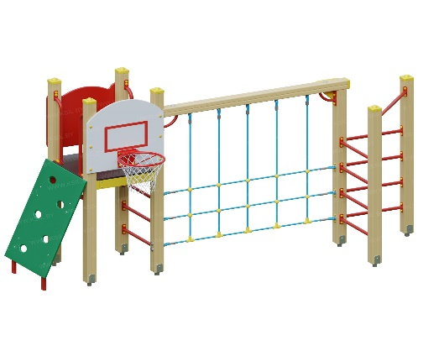  В расчет стоимости коммерческого предложения должны быть включены: доставка, разгрузка, сборка и установка (бетонирование) оборудования силами и за счет Поставщика, а также стоимость расходного материала, все обязательные платежи и налоги, установленные законодательством Республики Беларусь. В предложении необходимо указать производителя, страну происхождения, сроки доставки и установки детского игрового оборудования и гарантийный срок. Изображение (фото, картинка) предлагаемого товара обязательно.  В части описания предлагаемых товаров не допускается указание в предложении формулировки: «В соответствии с требованиями закупки из одного источника», «Согласно техническому заданию» и т.п.  Или аналог  Поставляемый товар должен соответствовать требованиям по безопасности оборудования для детских игровых площадок СТБ 614-2007, ГОСТ 34614-2019 (части 1-7).  Поставщик вместе с товаром передает Покупателю паспорт оборудования.
Код по ОКРБ 007-2012 | 32.30.15.900
Наименование в соответствии с ОКРБ 007-2012 | снаряды, инвентарь и прочее оборудование для занятий спортом и игр на открытом воздухе, в плавательных бассейнах и гребных каналах, не включенные в другие группировки
Объем (количество) закупаемой продукции (товара) | 1 штука
Срок (сроки) поставки товаров (выполнения работ, оказания услуг) | До 20.11.2026 (с установкой) досрочная поставка
Место оказания услуг (выполнения работ) | Согласно разнарядке
Предельная стоимость закупки с учетом НДС | 4 564,14 рублей с НДС
Источник финансирования государственной закупки по части (лоту) | Местный бюджет

Лот № 2
Предмет государственной закупки (наименование товара) | Надворное оборудование (спортивный комплекс)
Описание потребительских и экономических показателей (характеристик) предмета государственной закупки | Габариты (ДхШхВ): 3020х760х1500 мм  Спортивный комплекс — это специально разработанная структура для малышей, предназначенная для развития двигательных навыков, координации и физической активности. Он представляет собой комплекс с двумя башнями, подвесным мостиком с качающимися ступенями и альпинистскими стенками.  Спортивный комплекс включает в себя две башни, которые могут иметь различные элементы для активной игры, такие как горки, лестницы или туннели. Подвесной мостик с качающимися ступенями добавляет элемент балансировки и развивает координацию движений. Альпинистские стенки предлагают детям возможность лазания и развития силы и гибкости.  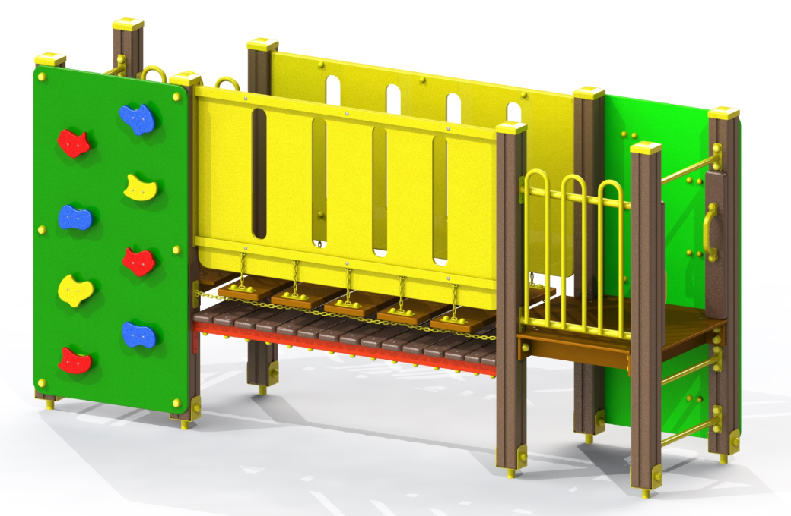  В расчет стоимости коммерческого предложения должны быть включены: доставка, разгрузка, сборка и установка (бетонирование) оборудования силами и за счет Поставщика, а также стоимость расходного материала, все обязательные платежи и налоги, установленные законодательством Республики Беларусь. В предложении необходимо указать производителя, страну происхождения, сроки доставки и установки детского игрового оборудования и гарантийный срок. Изображение (фото, картинка) предлагаемого товара обязательно.  В части описания предлагаемых товаров не допускается указание в предложении формулировки: «В соответствии с требованиями закупки из одного источника», «Согласно техническому заданию» и т.п.  Или аналог  Поставляемый товар должен соответствовать требованиям по безопасности оборудования для детских игровых площадок СТБ 614-2007, ГОСТ 34614-2019 (части 1-7).  Поставщик вместе с товаром передает Покупателю паспорт оборудования.
Код по ОКРБ 007-2012 | 32.30.15.900
Наименование в соответствии с ОКРБ 007-2012 | снаряды, инвентарь и прочее оборудование для занятий спортом и игр на открытом воздухе, в плавательных бассейнах и гребных каналах, не включенные в другие группировки
Объем (количество) закупаемой продукции (товара) | 1 штука
Срок (сроки) поставки товаров (выполнения работ, оказания услуг) | По 20.11.2026 (с установкой) досрочная поставка
Место оказания услуг (выполнения работ) | Согласно разнарядке
Предельная стоимость закупки с учетом НДС | 4 461,00 рублей с НДС
Источник финансирования государственной закупки по части (лоту) | Местный бюджет

Лот № 3
Предмет государственной закупки (наименование товара) | Надворное оборудование (Жираф с баскетбольным кольцом)
Описание потребительских и экономических показателей (характеристик) предмета государственной закупки | Габариты (ДхШхВ): 1510х880х2592 мм  Спортивный комплекс «Жираф с баскетбольным кольцом» представляет собой сочетание спортивных и игровых элементов, созданных для активной игры и физической активности детей. Этот комплекс выполнен с соблюдением всех необходимых стандартов безопасности.  Для изготовления данной модели используются различные материалы, которые обеспечивают прочность, долговечность и безопасность конструкции. В основном, для основной рамы комплекса используется клееный брус, который обладает высокой прочностью и устойчивостью.  Металлические поручни могут быть добавлены для обеспечения дополнительной поддержки и безопасности при использовании комплекса. Они служат для удержания и поддержки детей во время игры и активных упражнений.  Ламинированная фанера используется для создания платформ и площадок комплекса. Этот материал является прочным и устойчивым к воздействию внешних факторов, таких как влага и износ.  Важным элементом спортивного комплекса «Жираф с баскетбольным кольцом» является металлическое баскетбольное кольцо. Оно предназначено для игры в баскетбол и способствует развитию моторики, координации движений и спортивных навыков у детей.  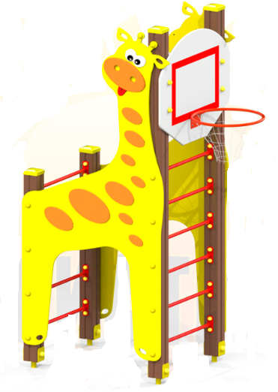  В расчет стоимости коммерческого предложения должны быть включены: доставка, разгрузка, сборка и установка (бетонирование) оборудования силами и за счет Поставщика, а также стоимость расходного материала, все обязательные платежи и налоги, установленные законодательством Республики Беларусь. В предложении необходимо указать производителя, страну происхождения, сроки доставки и установки детского игрового оборудования и гарантийный срок. Изображение (фото, картинка) предлагаемого товара обязательно.  В части описания предлагаемых товаров не допускается указание в предложении формулировки: «В соответствии с требованиями закупки из одного источника», «Согласно техническому заданию» и т.п.  Или аналог  Поставляемый товар должен соответствовать требованиям по безопасности оборудования для детских игровых площадок СТБ 614-2007, ГОСТ 34614-2019 (части 1-7).  Поставщик вместе с товаром передает Покупателю паспорт оборудования.
Код по ОКРБ 007-2012 | 32.30.15.900
Наименование в соответствии с ОКРБ 007-2012 | снаряды, инвентарь и прочее оборудование для занятий спортом и игр на открытом воздухе, в плавательных бассейнах и гребных каналах, не включенные в другие группировки
Объем (количество) закупаемой продукции (товара) | 1 штука
Срок (сроки) поставки товаров (выполнения работ, оказания услуг) | По 20.11.2026 (с установкой) досрочная поставка
Место оказания услуг (выполнения работ) | Согласно разнарядке
Предельная стоимость закупки с учетом НДС | 2 520,00 рублей с НДС
Источник финансирования государственной закупки по части (лоту) | Местный бюджет

Лот № 4
Предмет государственной закупки (наименование товара) | Надворное оборудование (детский спортивный комплекс)
Описание потребительских и экономических показателей (характеристик) предмета государственной закупки | - Габариты: 2420x1340x1880 мм  Спортивный комплекс должен представлять собой модульную сборно-разборную конструкцию и состоять из 2-х наклонных полипропиленовых сеток, наклонной альпинистской стенки с зацепами, наклонной шведской стенки, 2- х поручней, 2-х угловых накладных элементов. Каркас комплекса должен быть выполнен из клееного деревянного бруса сечением не менее 100х100 мм, имеющий скругленный профиль с канавкой посередине. Снизу столб должен заканчиваться металлическим оцинкованным подпятником диаметром не менее 42 мм, который бетонируется в землю. Альпинистская стенка должна быть изготовлена из водостойкой окрашенной фанеры толщиной не менее 21 мм. Угловые накладные элементы с волнообразной нижней гранью должны быть изготовлены из водостойкой окрашенной фанеры толщиной не менее 21 мм. Перекладины шведской стенки, поручни должны быть выполнены из металлической трубы диаметром не менее 33 мм. Наклонная сетка должна быть выполнена из полипропиленового 6-прядного армированного металлом каната тросовой свивки с резиновым сердечником, канат сетки должен быть диаметром не менее 16 мм и соединен между собой пластиковыми креплениями овальной формы.  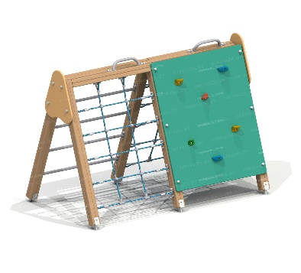  В расчет стоимости коммерческого предложения должны быть включены: доставка, разгрузка, сборка и установка (бетонирование) оборудования силами и за счет Поставщика, а также стоимость расходного материала, все обязательные платежи и налоги, установленные законодательством Республики Беларусь. В предложении необходимо указать производителя, страну происхождения, сроки доставки и установки детского игрового оборудования и гарантийный срок. Изображение (фото, картинка) предлагаемого товара обязательно.  В части описания предлагаемых товаров не допускается указание в предложении формулировки: «В соответствии с требованиями закупки из одного источника», «Согласно техническому заданию» и т.п.  Или аналог  Поставляемый товар должен соответствовать требованиям по безопасности оборудования для детских игровых площадок СТБ 614-2007, ГОСТ 34614-2019 (части 1-7).  Поставщик вместе с товаром передает Покупателю паспорт оборудования.
Код по ОКРБ 007-2012 | 32.30.15.900
Наименование в соответствии с ОКРБ 007-2012 | снаряды, инвентарь и прочее оборудование для занятий спортом и игр на открытом воздухе, в плавательных бассейнах и гребных каналах, не включенные в другие группировки
Объем (количество) закупаемой продукции (товара) | 2 штуки
Срок (сроки) поставки товаров (выполнения работ, оказания услуг) | По 20.11.2026 (с установкой) досрочная поставка
Место оказания услуг (выполнения работ) | Согласно разнарядке
Предельная стоимость закупки с учетом НДС | 5 279,82 рублей с НДС
Источник финансирования государственной закупки по части (лоту) | Местный бюджет

1. Предельная стоимость закупки: 16 824,96 белорусских рублей с учетом НДС.
2. Вид процедуры закупки: закупка из одного источника
3. Условия и сроки оплаты: оплата производится по факту поставки товара на основании ТТН и акта выполненных работ в течение 10-ти банковских дней платежным поручением со счетов органов казначейства.
4. Оборудование должно быть новым, которое не было в употреблении, ремонте, в том числе, которое не было восстановленным, у которого не была осуществлена замена составных частей, не были восстановлены потребительские свойства.
5. В стоимость должны входить поставка, разгрузка, транспортировка до места монтажа, монтаж, а также гарантийное обслуживание.
6. Место поставки закупаемого товара: согласно разнарядке
7. Способ доставки товара: автотранспортом Поставщика.
8. Требования по обслуживанию поставленного товара: гарантия – не менее 12 месяцев с момента проведения монтажа.
9. Поставляемый товар должен соответствовать требованиям по безопасности оборудования для детских игровых площадок. Поставщик вместе с товаром передает Покупателю паспорт оборудования.

Задание на закупку подготовил:
Специалист по организации закупок Д.В.Дзейко

Согласовано
Заместитель управляющего Е.В.Потапова

Электронная версия соответствует оригиналу

